 | DAM – Lenguajes de Marcas
 | PRÁCTICA UT4 - 2 | CURSO : 2022-23

Lenguajes de Marcas
UT4 – TAREA2

EJERCICIO 1

Escribir la DTD para un documento XML que contendrá un listado de socios (0 o más socios) de una biblioteca. Para cada socio interesa guardar sus nombres, apellidos, DNI, número de socio y si la persona tiene descuento (puede aparecer o no en el documento XML).

- La información sobre le nombre y los apellidos debe definirse como un elemento.
- La información sobre el DNI, número de socio y si tiene descuento se deben definir como atributos.

Escribir un documento XML que contenga 3 socios de la biblioteca y que sea valido respecto al documento DTD creado anteriormente.

EJERCICIO 2

Escribe una DTD para modelar un documento XML con las características que se enumeran a continuación. Escribe también un documento XML válido según esa DTD que sirva como ejemplo de su uso.

El documento modelará los datos correspondientes a una universidad. Recogerá información referente a alumnos, profesores y asignaturas. Alumnos y profesores tendrán una parte de datos personales idéntica. Se recogerá la siguiente información:

- DNI o pasaporte. En caso de especificar el pasaporte, además será necesario incluir el país de procedencia.
- Nombre y apellidos o apellido (si es único).
- Fecha de nacimiento.
- Opcionalmente se podrá incluir información de contacto como dirección postal y teléfonos y cuentas de correo (puede haber varios).

En el caso de profesores se incluirá su despacho, horarios de tutorías y asignaturas que imparten.

Cada alumno tendrá una lista de las asignaturas en las que está matriculado, junto con la nota para cada una de ellas (que puede ser NP, SS, AP, NT, SB o MH).

En la información de cada asignatura se incluirá el código, número de créditos, carrera y curso al que corresponde (también puede ser optativa o de libre elección).

EJERCICIO 3

Crear un documento XML “libros.xml” que contenga información de 5 libros. El primer
libro tiene título, un autor, ISBN y un precio. El segundo libro tiene título, dos autores, ISBN
y un precio. El tercer libro tiene título, un autor y un precio, pero no tiene ISBN. El cuarto
libro tiene título, un autor, ISBN y dos precios. El quinto libro tiene título, un autor y un
ISBN, pero no tiene precio.

Crear un DTD que valide la información del fichero XML creado anteriormente.

EJERCICIO 4

Crear un documento XML que sea válido con respecto al siguiente DTD:

<!ELEMENT noticias (noticia*)>
<!ELEMENT noticia (titulo, autor,url, texto?, foto?)>
<!ATTLIST noticia dia CDATA #REQUIRED>
<!ATTLIST noticia mes CDATA #REQUIRED>
<!ATTLIST noticia anyo CDATA #REQUIRED>
<!ELEMENT titulo (#PCDATA)>
<!ELEMENT url (#PCDATA)>
<!ATTLIST url direccion CDATA #REQUIRED>
<!ELEMENT autor (#PCDATA)>
<!ELEMENT texto (#PCDATA)>
<!ELEMENT foto (#PCDATA)>

EJERCICIO 5

Crear un DTD que haga válido el siguiente código XML:

<deviceid>
<model>320</model>
<fwversion>V0.640</fwversion>
<serial>CN125678FB</serial>
<cueid>#Hewlett-Packard#Cam320#CN125678FB</cueid>
<language>en</language>
<language>es</language>
<language>it</language>
</deviceid>

EJERCICIO 6

El siguiente esquema muestra una jerarquía de datos:
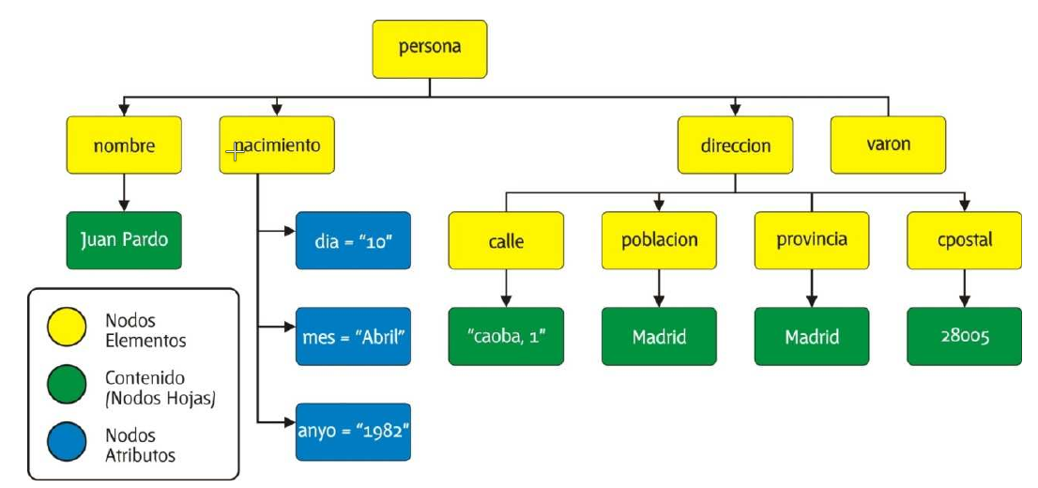

- Proporcionar un DTD que refleje esta jerarquía suponiendo que “nacimiento” es un elemento opcional y hay al menos una dirección.
- Generar un fichero XML que referencie al DTD y contenga varios elementos persona.
EJERCICIO 7

Dado el siguiente documento, crear un DTD que lo haga válido.

<?xml version="1.0"?>
<instituto>
<nombre>IES ALIXAR</nombre>
<direccion>Avd la Unidad s/n</direccion>
<profesores>
<profesor>
<nombre_profesor>Pedro</nombre_profesor>
<cuerpo_profesor>Profesor Tecnico de Formación Profesional</cuerpo_profesor>
<telefono_profesor tipo="movil">666123123</telefono_profesor>
<telefono_profesor tipo="fijo">999123123</telefono_profesor>
</profesor>
<profesor>
<nombre_profesor>Jose María</nombre_profesor>
<cuerpo_profesor>Profesor de Secundaria</cuerpo_profesor>
<telefono_profesor tipo="movil">666323123</telefono_profesor>
<telefono_profesor tipo="fijo">999323123</telefono_profesor>
</profesor>
</profesores>
<alumnos>
<alumno>
<nombre>Antonio</nombre>
<apellido1>García</apellido1>
<apellido2>Rodríguez</apellido2>
<foto archivo="1.gif"/>
<telefono tipo="movil">666523123</telefono>
</alumno>
<alumno>
<nombre>Juan</nombre>
<apellido1>Pérez</apellido1>
<apellido2>Villa</apellido2>
<foto archivo="2.gif"/>
<telefono tipo="fijo">999723123</telefono>
</alumno>
</alumnos>
</instituto>

EJERCICIO 8

Generar un DTD que permita validar el siguiente código XML:

<?xml version="1.0" encoding="ISO-8859-1"?>
<matricula>
<personal>
<dni>99223366M</dni>
<nombre>Juan Pardo Martín</nombre>
<titulacion>Ingeniería Informática</titulacion>
<curso_academico>1997/1998</curso_academico>
<domicilios>
<domicilio tipo="familiar">
<nombre>C/ Principal no1</nombre>
</domicilio>
<domicilio tipo="habitual">
<nombre>C/ Secundaria no2</nombre>
</domicilio>
</domicilios>
</personal>
<pago>
<tipo matricula>Matrícula Ordinaria</tipo matricula>
</pago>
</matricula>

EJERCICIO 9

Escribir la DTD que permita validar el documento XML que se muestra a continuación. Hacer dos versiones en cada caso: DTD externa e interna. Además se sabe que siempre tiene que existir al menos un domicilio, y que el atributo “tipo” es obligatorio, y sólo puede tomar los valores “familiar” o “habitual”.

<?xml version="1.0" encoding="ISO-8859-1"?>
<!DOCTYPE matricula SYSTEM "matricula.dtd">
<matricula>
<personal>
<dni>99223366M</dni>
<nombre>Juan Pardo Martín</nombre>
<titulacion>Ingeniería Informática</titulacion>
<curso_academico>1997/1998</curso_academico>
<domicilios>
<domicilio tipo="familiar">
<nombre>C/ Principal nº1</nombre>
</domicilio>
<domicilio tipo="habitual">
<nombre>C/ Secundaria nº2</nombre>
</domicilio>
</domicilios>
</personal>
<pago>
<tipo_matricula>Matrícula Ordinaria</tipo_matricula>
</pago>
</matricula>

EJERCICIO 10

A partir del siguiente fichero XML de películas crea su correspondiente DTD.
El DTD que valide este documento debe tener en cuenta las siguientes características:

- El título original de una película sólo aparecerá cuando la película no sea española.
- Es posible que en un momento dado una película esté pendiente de clasificación. En caso de que esté clasificada siempre deberá indicar los años para los que se recomienda: tp (todos los públicos), 8, 12, 16 o 18.
- No siempre existe una web con la información de la película.
- Se quiere guardar información sobre el fichero gráfico que contiene el cartel de la película. Este fichero no siempre está disponible.
- En caso de que no se proporcione el año de una película se asumirá que es el 2003.
- En el reparto deberá aparecer un actor como mínimo.

<cartelera>
<película código="p1" duración="152" año="2002">
<título>AQUELLA JUERGA UNIVERSITARIA</título>
<título_original>Old School</título_original>
<nacionalidad>Estados Unidos</nacionalidad>
<género>Comedia</género>
<clasificación edad="tp"/>
<sinopsis>
Mitch, Frank y Beanie son tres amigos treintañeros cuyas vidas no son exactamente lo que esperaban. Mitch tiene una novia ninfómana que se mete en la cama con el primero que agarra. Frank se ha casado y su matrimonio nada tiene que ver con las juergas salvajes que organizaban años atrás. Y Beanie es un padre de familia que se muere por recuperar su alocada juventud. Pero las cosas cambian cuando Beanie sugiere que creen su propia fraternidad, en la nueva casa que Mitch tiene junto al campus de la universidad. Una ocasión para revivir tiempos gloriosos, hacer nuevos amigos y de volver a sus viejas, salvajes y desmadradas juergas de estudiantes.
</sinopsis>
<director>Todd Philips</director>
<reparto>
<actor>Luke Wilson</actor>
<actor>Will Farrel</actor>
<actor>Vince Vaughn</actor>
</reparto>
<web>http://www.uip.es</web>
<cartel>caratulas/Aquellas juergas.jpg</cartel>
</película>

<película código="p17" duración="06">
<título>EL ORO DE MOSCÚ</título>
<nacionalidad>España</nacionalidad>
<género>Comedia</género>
<sin_clasificar/>
<sinopsis>
Por una extraña coincidencia del destino, alguien recibe una información extraconfidencial de un anciano en sus últimos segundos de vida: el secreto mejor guardado de la Historia. El receptor, un trabajador de hospital, se lo comunica secretamente a un supuesto amigo. Ambos inician una aventura rocambolesca y llena de misterio. Ante la inutilidad de sus intentos y muy a su pesar, tienen que recurrir a otras personas que así mismo van cayendo en el pozo sin fondo que conlleva descifrar el enigma.
</sinopsis>
<director>Jesús Bonilla</director>
<reparto>
<actor>Jesús Bonilla</actor>
<actor>Santiago Segura</actor>
<actor>Alfredo Landa</actor>
<actor>Concha Velasco</actor>
<actor>Antonio Resines</actor>
<actor>Gabino Diego, María Barranco</actor>
<actor>María Barranco</actor>
</reparto>
</película>
</cartelera>

